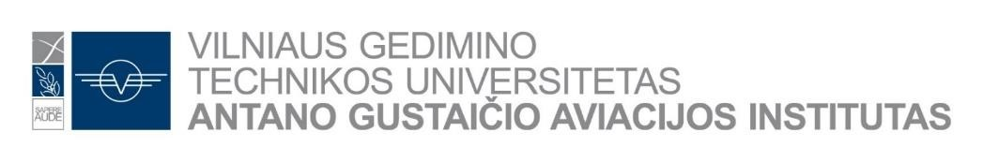

ANTANO GUSTAIČIO AVIACIJOS INSTITUTAS
AVIACIJOS MECHANIKOS INŽINERIJOS STUDIJŲ PROGRAMA

baigiamųjų bakalauro DArbų gynimo tvarkaraštis

Komisija

Pirmininkė Sigita Kašėtaitė, UAB „Aviatic MRO“ Tinkamumo skraidyti tęstinumo organizacijos vadovė – pirmininkė;

Nariai doc. dr. Domantas Bručas, UAB „Žvelk aukščiau“ direktorius;
doc. dr. Eduardas Lasauskas, Aeronautikos inžinerijos katedros vedėjas, docentas;
dr. Vytautas Paulauskas, Aeronautikos inžinerijos katedros profesorius-partneris;
lekt. Bronius Merkys, Aeronautikos inžinerijos katedros lektorius.

2020 m. birželio mėn. 08 d. 9.00 val. AMf-16/1
ZOOM ID: https://liedm.zoom.us/j/6208932868

- Vladimir Batišev
- Dovydas Beržanskas
- Edvin Daukševič
- Deimantas Kėblys
- Danielius Tarmasevičius
- Daumantas Dumbliauskas
- Audrius Gedvygas
- Andžej Juruš
- Povilas Karalkevičius
- Tomas Kašėta
- Tadas Dukavičius
- Kevin Klenovskij
- Anastasija Kobašova
- Fedor Kukalevskiy
- Benas Kuprys
- Žilvinas Liutkus
- Domantė Merkytė
- Živilė Muliuolytė

Aeronautikos inžinerijos katedros vedėjas doc. dr. Eduardas Lasauskas

